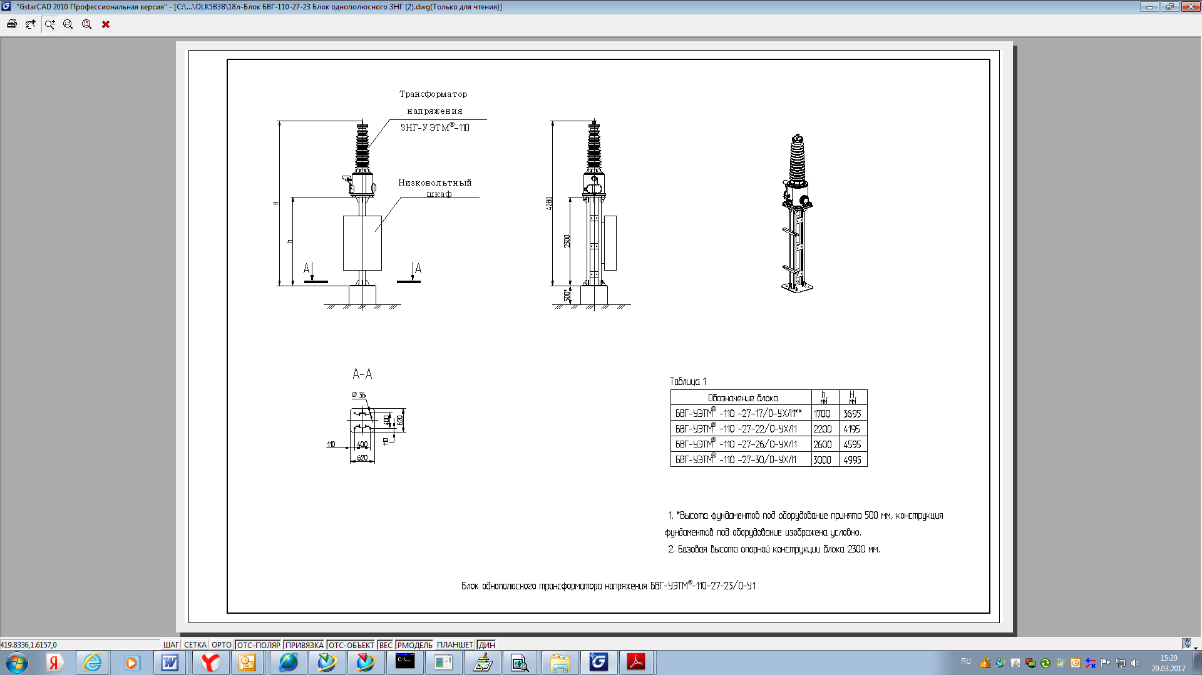

Установка трансформатора напряжения ЗНГ-УЭТМ®-110 на заводской металлоконструкции

